**Widerstand in Süddeutschland**

**Was ist Widerstand?**

Widerstand ist eine Handlung, mit der man sich gegen jemanden oder etwas widersetzt.

Auch heute noch taucht im Alltag Widerstand auf (Internet, Zeitschriften, Plakate, usw.).

Widerstand wird oft in Gruppen ausgeübt, aber auch von Einzelnen.

**Widerstand während des Zweiten Weltkriegs**

Es gab es politischen, religiösen und ethisch motivierten Widerstand.

Es wird zwischen organisiertem und individuellem Widerstand unterschieden.

**Widerstand in Süddeutschland**

**Eugen Bolz**

Er war ein Politiker der Deutschen Zentrumspartei. Nach dem missglückten Attentat vom 20. Juli 1944 auf Hitler wurde er am 23. Januar 1945 enthauptet.

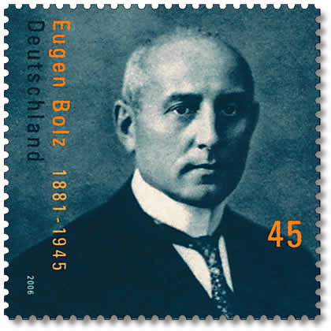

**Claus Schenk Graf von Stauffenberg**

Er war ein hoher Offizier der Wehrmacht und eine der zentralen Persönlichkeiten des militärischen Widerstandes. Nach dem gescheiterten Attentat vom 20. Juli 1944 wurde er am 21. Juli 1944 erschossen.

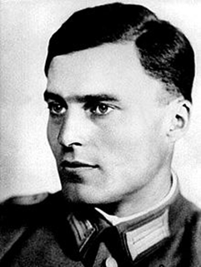

**Johann Georg Elser**

Er war von Beruf Kunstschreiner. Am 8. November 1939 verübte er in München ein Attentat auf Hitler und fast die gesamte NS-Führungsspitze, das aber misslang. Er wurde am 9. April 1945 im KZ Dachau ermordet.

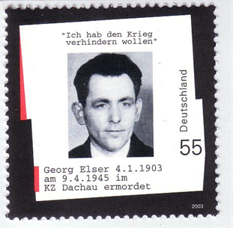

**Weiße Rose**

Die Gruppe junger Studenten um Hans Scholl und Alexander Schmorell verfasste und druckte sechs Flugblätter. Sie wurden in der Region München, später vor allem in Süddeutschland. Sie waren philosophisch formuliert und mit sachlichen Argumenten an Menschen in höheren Positionen gerichtet. Ihre führenden Mitglieder wurden 1943 hingerichtet.

**Kreisauer Kreis**

Der „Kreisauer Kreis“ bildete sich 1940 mit ca. 40 Mitgliedern um Graf von Moltke und war keine strikt abggegrenzte Gruppe. Dazu gehörten Adelige, Sozialisten, Protestanten und Katholiken. Sie trafen sich meistens in kleinen Gruppen. Sie planten eine politische Neuordnung Deutschlands nach dem Krieg. Nach der Hinrichtung Moltkes 1944 löste sich der Kreis auf.

**Lechleiter Gruppe**

Georg Lechleiter war Kopf einer Widerstandsgruppe in Mannheim. Diese kommunistische Gruppe brachte wegen ihrer mutigen Aktivitäten die meisten Todesopfer. In ihrer illegalen Zeitung „Der Vorbote“ heißt es „Hitler hat den Krieg begonnen, Hitlers Sturz wird ihn beenden“. Von 32 Verhafteten wurden drei zu Tode gefoltert und 19 hingerichtet.

**Wenn Unrecht zu Recht wird, wird Widerstand zur Pflicht.**

Verfasser: Lisa Schmid, Ida Durach, Heike Reichle

Geschwister-Scholl-Schule Leutkirch, Klasse 2 BFH 1